专题一 选择填空题专题训练
7.电学三（家庭电路与用电安全、电与磁、信息与能源）
一、选择题
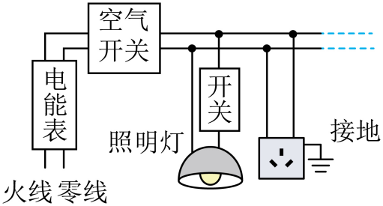1.（2025·江苏南通）如图为家庭电路的示意图，下列说法正确的是（ ）
A．电能表是用来测量电功的仪表
B．空气开关能起到漏电保护作用
C．照明灯与它所在支路开关并联
D．三线插座的中间插孔连接零线
2.（2024·江苏徐州）如图所示，用测电笔检测插座中是否有“电”，下列操作错误的是（ ）
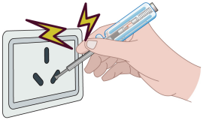A．笔尖插入插座 B．笔尖接触火线
C．手接触笔尖金属体 D．手接触笔尾金属电极
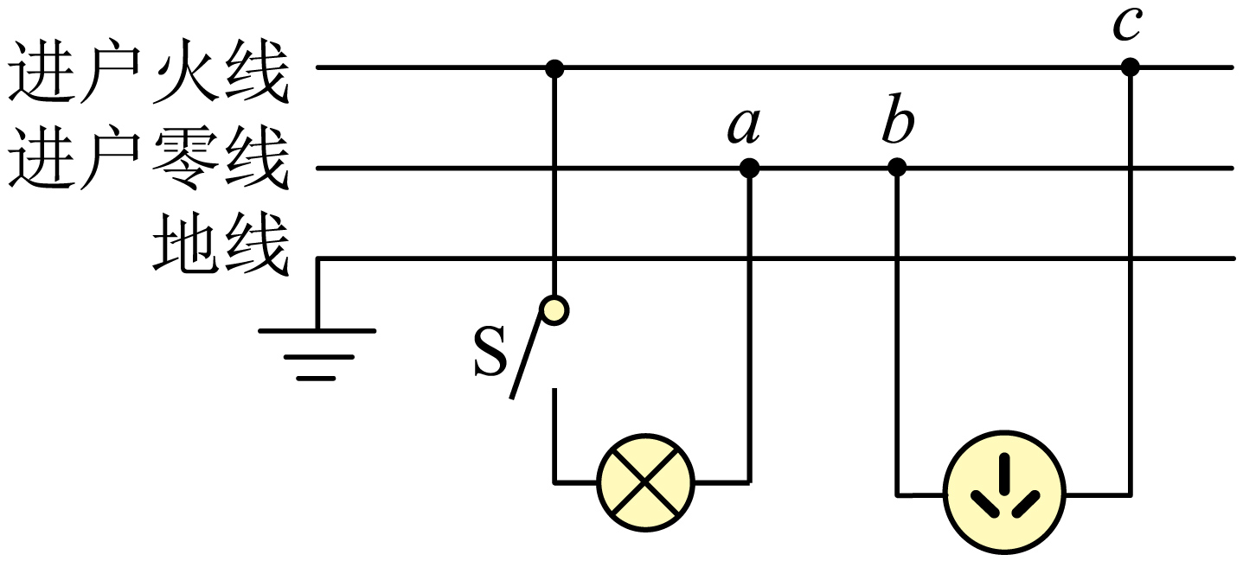3.（2025·四川达州）如图为小超家部分电路示意图。他闭合开关S，灯泡正常发光；将电热水壶插头插入插座，正常工作一段时间后，灯泡突然熄灭；马上取下电热水壶，灯泡仍不发光。经检查空气开关未跳闸，用验电笔检测三点氖管均发光。下列电路故障判断正确的是（ ）
A．灯泡短路
B．进户火线开路
C．进户零线开路
D．三孔插座短路
4.（2024·山东潍坊）图示为某家庭电路示意图，关于该家庭电路，下列说法正确的是（ ）
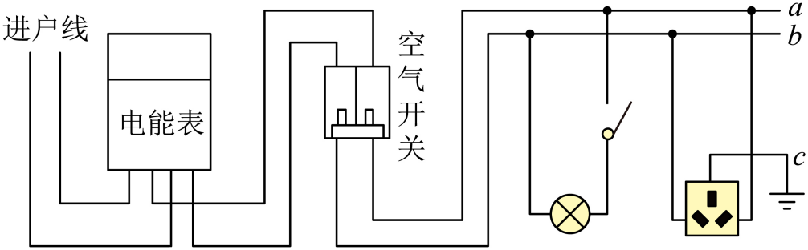A．导线b是火线
B．电能表上计数器示数的单位是千瓦
C．空气开关跳闸，原因可能是电路中出现短路
D．正确使用试电笔插入三孔插座的某一孔，氖管灯不亮，该孔一定接零线
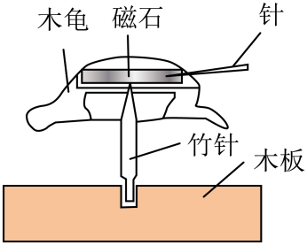5.（2025·江苏无锡）如图所示，是我国宋代的指南龟，将条形磁石装入木龟腹内，针的尖端与磁石接触后被磁化。将指南龟装于竹钉之上，使竹钉尖撑于龟体的重心正上方某点，水平放置并拨动指南龟，静止后针尾指南。下列说法中正确的是（ ）
A．针是铜制成的
B．针尖接触的是磁石的N极
C．针尾指南是受到地磁场的作用
D．若稍倾斜木板，则指南龟静止时一定会倾斜
6.（2025·江苏盐城）如图所示，给绕在铁钉上的线圈通电后，铁钉吸引大头针。下列操作能使铁钉吸引大头针数目变多的是（ ）
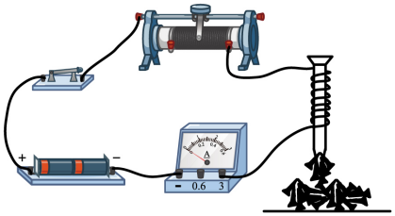
A．减少线圈匝数
B．减少电池节数
C．向右移动滑动变阻器的滑片
D．对调电源正、负接线柱上的接线
7.（2025·江苏南京）以下实验反映的规律能解释电动机工作原理的是（ ）
A．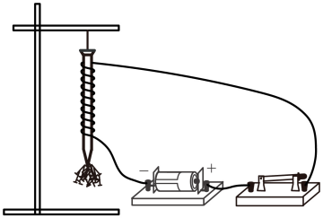图中，闭合开关，铁钉被吸引
B．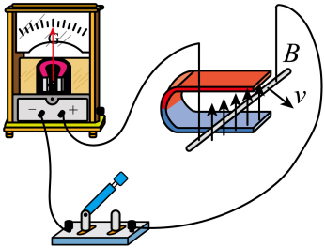图中，闭合开关，水平移动金属棒，灵敏电流计指针偏转
C．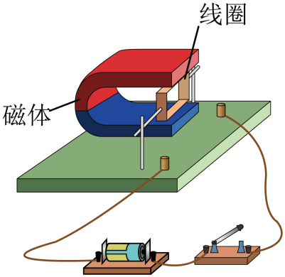图中，闭合开关，线圈转动
D．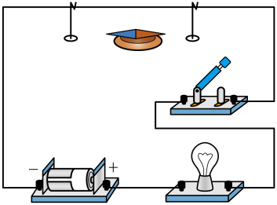图中，闭合开关，小磁针偏转
8.（2025·宁夏）新能源汽车的能量回收主要基于再生制动技术，此技术通过将车辆减速或制动时的部分动能转化为电能并储存回电池，从而提高能量的利用效率。下列实验与此技术原理相同的是（ ）
A．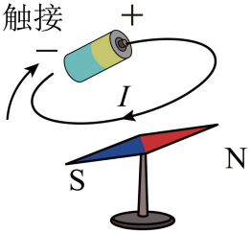 B．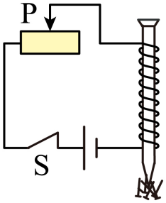 C．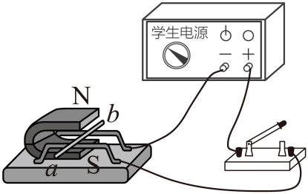 D．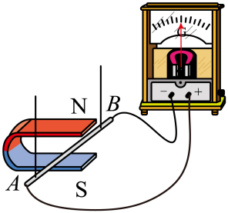
9.下列与磁现象有关的实验中，说法正确的是（ ）
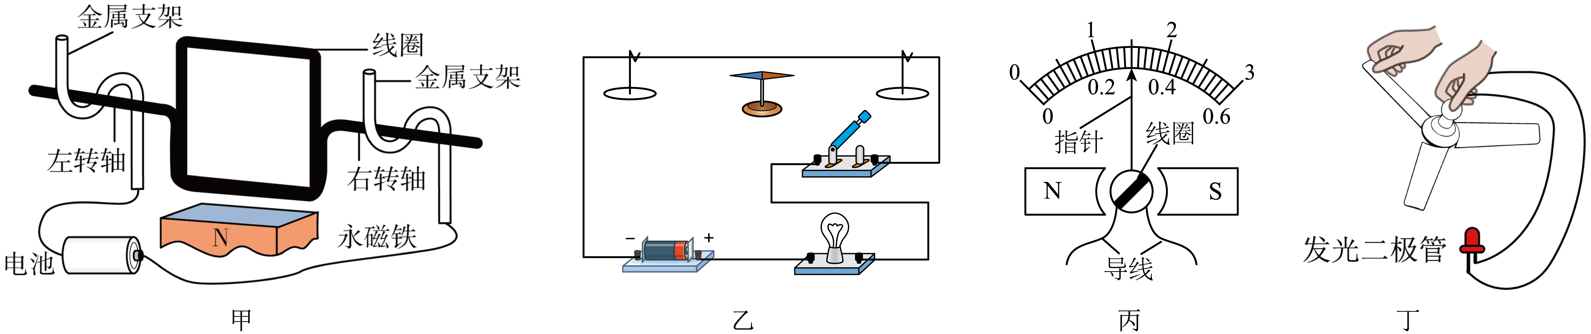
A．若要使甲图中自制电动机持续转动就要将两侧的绝缘漆全刮掉
B．图乙是奥斯特实验，实验时最好将导线东西方向放置
C．图丙中电流表通电后指针最大偏转往往会超过测量值，这是由于惯性造成的
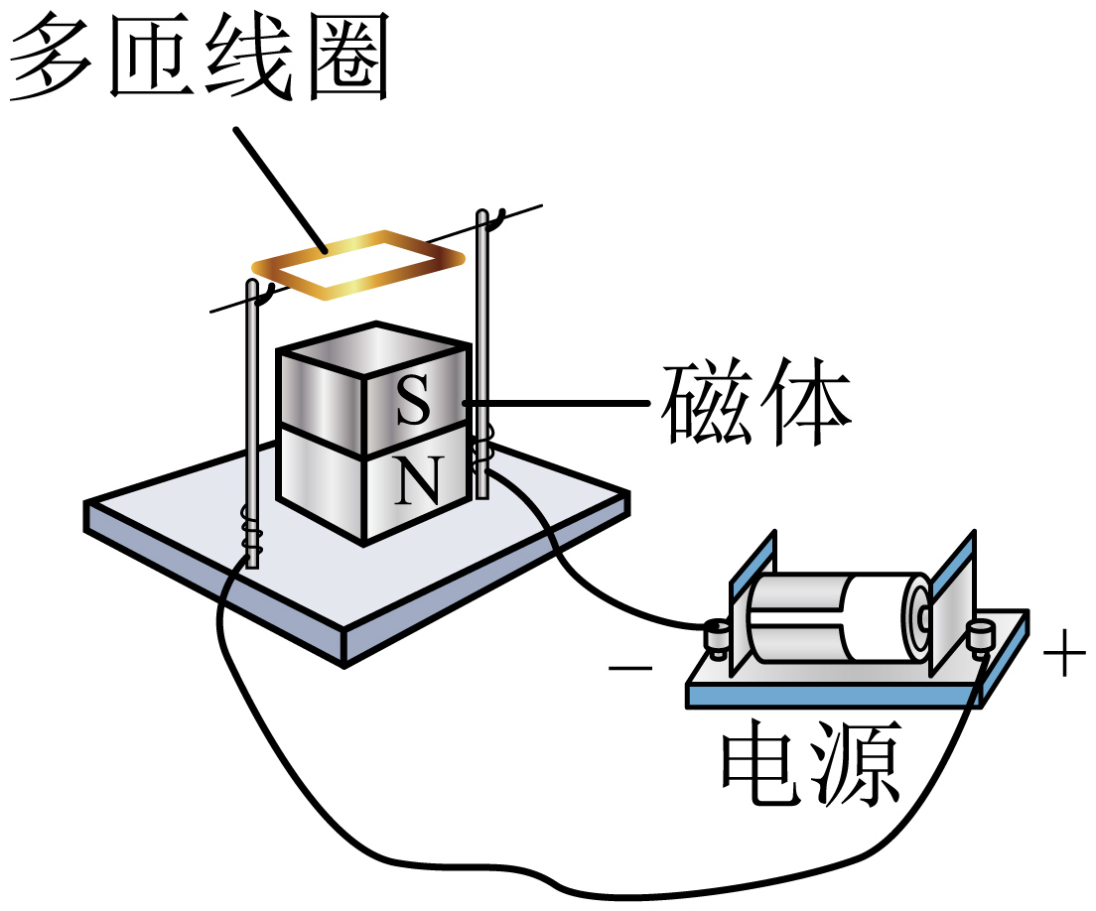D．图丁说明了电流具有磁效应
10.（2025·山东济南）如图所示为某兴趣小组制作的简易电动机，要想改变多匝线圈转动的方向，下列方法可行的是（ ）
A．只增强磁体的磁性 B．只减少线圈的匝数
C．只升高电源的电压 D．只对调磁体的两极
11.（2025·四川广元）如图所示是某学校路灯的智能照明电路。S为光敏开关，天暗时S自动断开，天亮时S自动闭合；R为滑动变阻器。下列说法正确的是（ ）
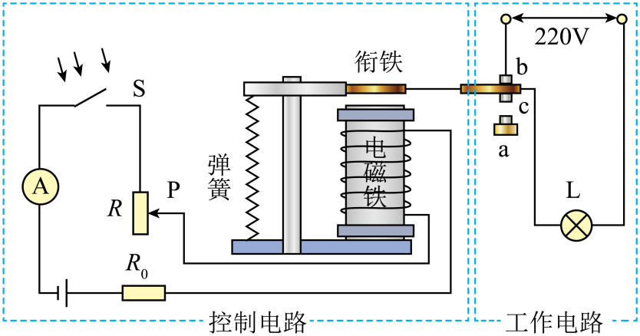A．天亮时，电磁铁的上端是北极
B．天亮时，将R的滑片P向上滑动，电磁铁磁性变强
C．天暗时，衔铁被电磁铁吸引，触点c与a接触
D．天亮时，电磁铁外部磁感线从上端出发回到下端
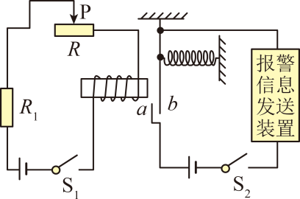12.（2025·四川凉山）传感器在“物联网”中担负着信息采集的重要任务，可以实现“提醒”和“报警”功能。某型号的温度自动报警装置由热敏电阻作为传感器制作而成，其简易电路图如下。已知热敏电阻R₁的阻值随温度升高而减小，若电源电压保持不变，滑动变阻器R的滑片P在某位置不变，闭合开关S₁和S₂，此时装置未报警。下列说法正确的是（ ）
A．该装置中电磁铁的工作原理与发电机工作原理相同
B．若温度升高，流过电磁铁的电流变小，电磁铁磁性变弱
C．若温度降低到一定程度，该报警器会发送报警信息
D．若滑动变阻器R的滑片P向左移动一段距离，则报警的最低温度将会升高
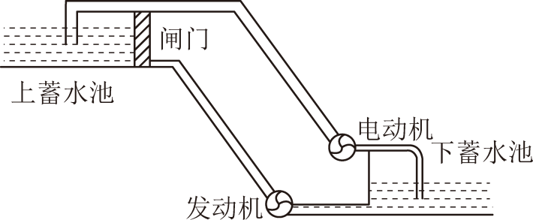13.（2025·山东青岛）抽水蓄能是存储电能的方式之一。原理如图所示：蓄能时，电动机将水从下蓄水池抽入上蓄水池；需要电能时，打开闸门，让水流驱动发电机来发电。下列说法正确的是（ ）
A．蓄能时，将机械能转化为电能
B．电动机的工作原理是电磁感应现象
C．发电机的工作原理是电流的磁效应
D．蓄水量一定，上蓄水池建的位置越高，能储存的电能就越多
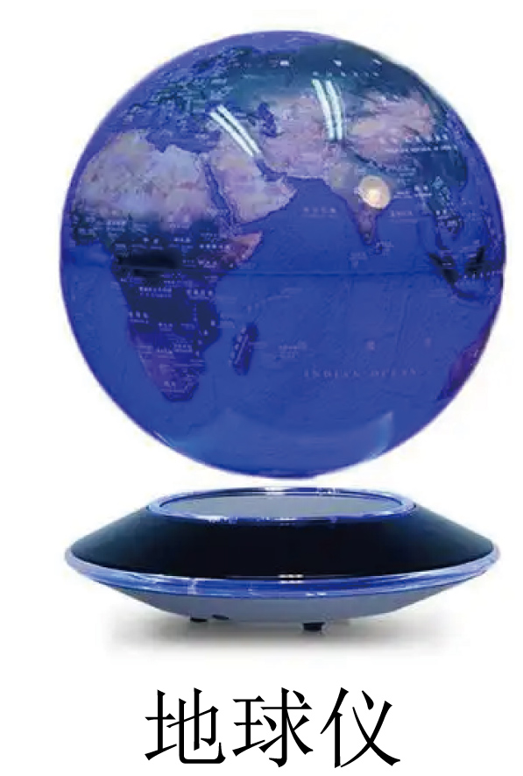14.（2025·四川泸州）如图所示为学校地理教研组新到的一个磁悬浮地球仪。底座隔空托起地球仪与下列哪个实验原理相同（ ）
A．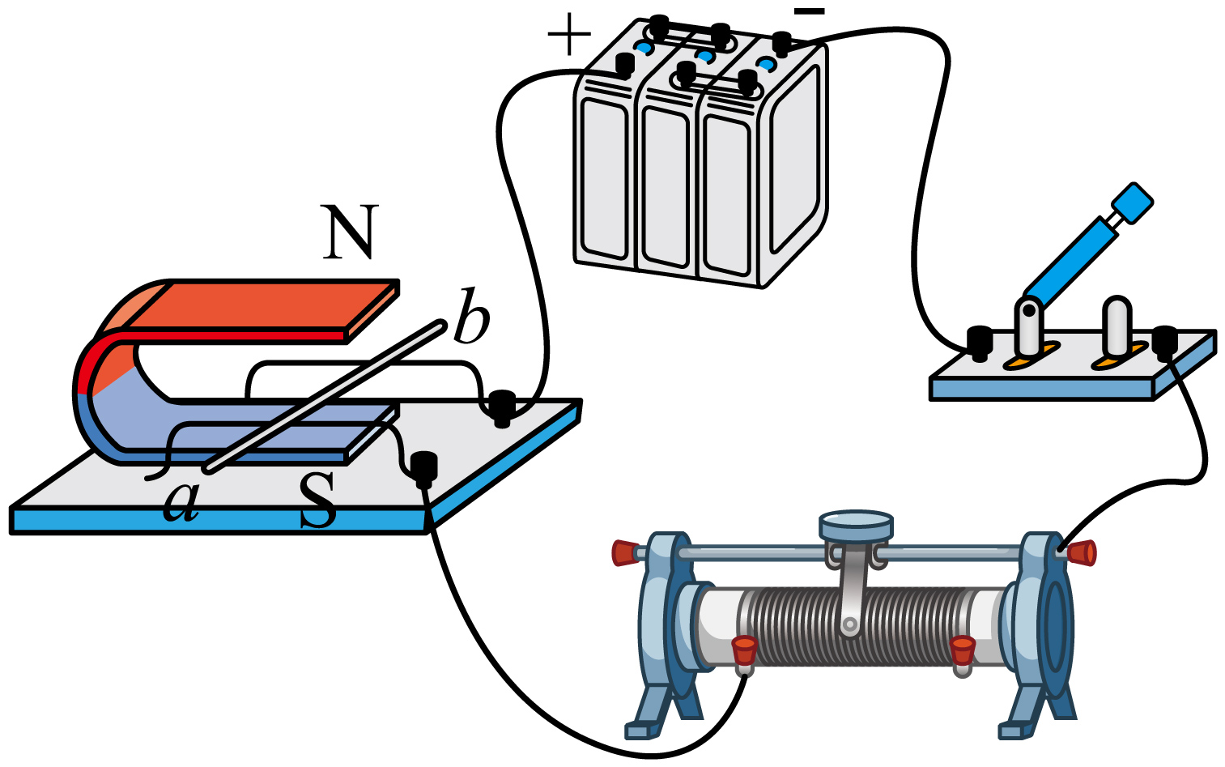B．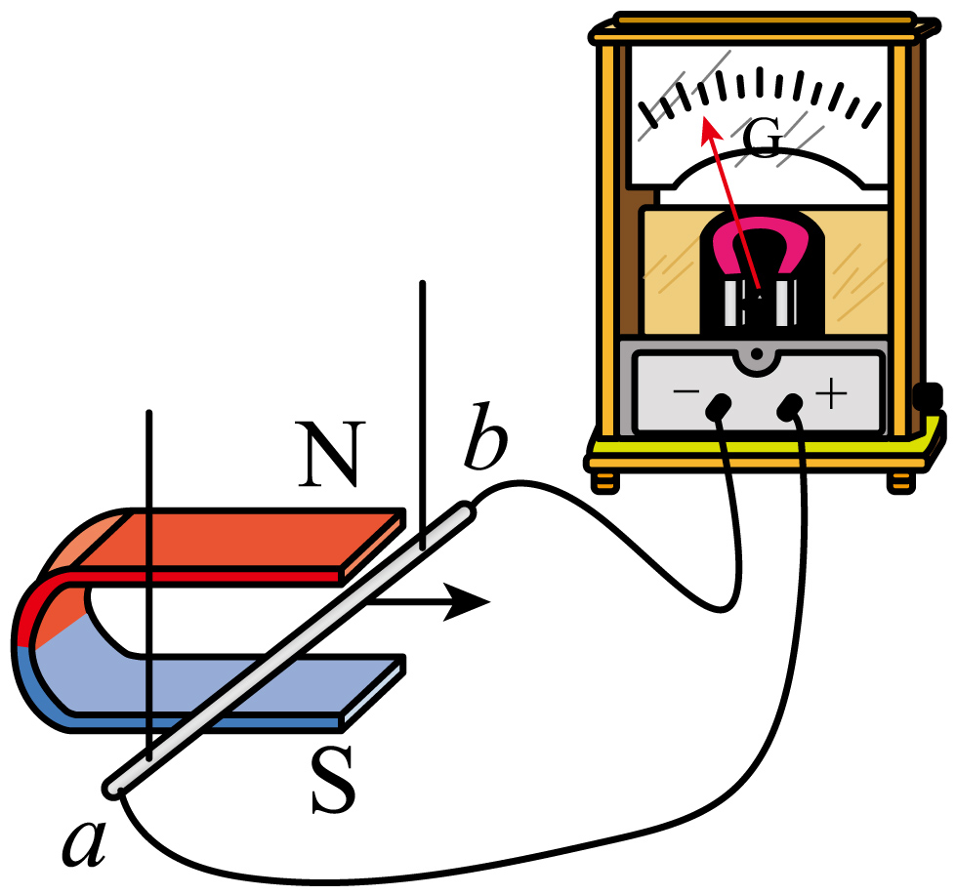C．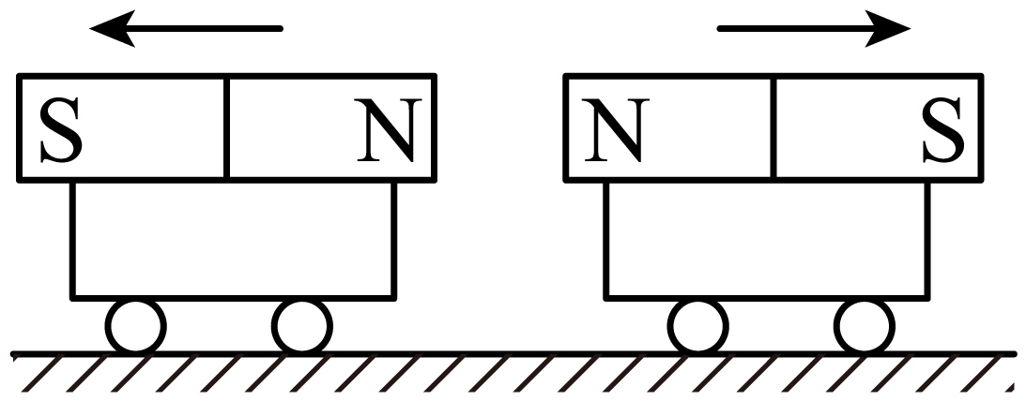 D．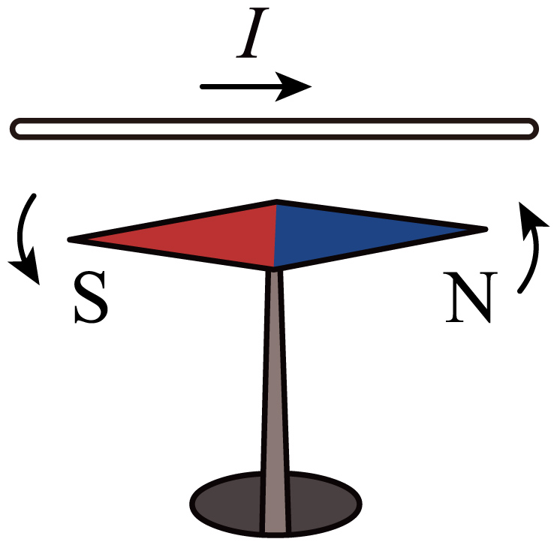
15.（2025·江苏连云港）有关电和磁的知识，下列说法正确的是（ ）
A．磁感线是磁场中真实存在的曲线 B．摩擦起电创造了电荷
C．电动机的工作原理是电磁感应现象 D．电能表是测量电路消耗电能多少的仪表
16.（2025·江苏扬州）2025年5月29日，“天问二号”探测器发射成功，开启小行星探测与采样返回之旅。下列说法正确的是（ ）
A．“天问二号”发射时加速上升，其动能不变
B．“天问二号”利用电磁波与地球传输信息
C．太阳能电池将光能全部转化为内能
D．到达地球后，样品质量变大
17.（2025·江苏徐州）2025年5月14日，我国成功发射了12颗太空计算卫星，全球首个具备实时运算能力的“天算星座”正式组网。网内卫星之间的数据传输可以通过（ ）
A．电磁波 B．超声波 C．次声波 D．声波
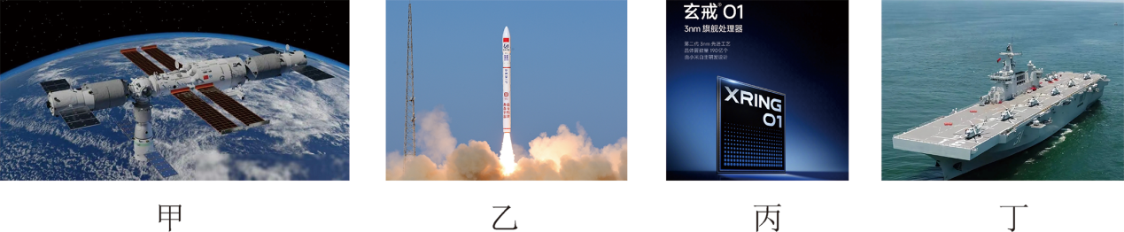18.（2025·山东日照）近年来，中国科技工作者在各个领域一次次刷新“中国高度”。下列说法正确的是（ ）

A．图甲，中国空间站利用的太阳能既是可再生能源又是一次能源
B．图乙，日照附近海域成功发射谷神星一号运载火箭，火箭上升过程中机械能转化为内能
C．图丙，小米自主研发的“玄戒01”3nm旗舰处理器芯片是由超导体材料制成
D．图丁，四川舰是全球首次采用电磁弹射技术的两栖攻击舰，这项技术利用了电磁感应原理
19.（2025·福建）下列属于可再生能源的是（ ）
A．煤 B．核能 C．风能 D．天然气
20．（2025·四川达州）近年来我国新能源汽车技术飞速发展。下列说法正确的是（ ）
A．锂电池储存的电能是一次能源
B．电动汽车利用充电桩充电，电动汽车是用电器
C．新能源汽车的动能回收过程是电能转化为机械能
D．电动汽车人工智能系统所使用的芯片主要由超导材料制成
二、填空题
1.（2025·江苏镇江）测电笔由氖管和高电阻串联构成，可以辨别火线与零线。正确使用时，手要接触测电笔 部的金属电极，笔尖与 线接触时氖管发光；氖管发光时其两端电压为70V，通过测电笔的电流不得超过0.1mA，则高电阻的阻值至少为 Ω（不计人体的电阻）。
2.（2025·江苏徐州）家庭电路有两根进户线，分别是火线和零线。火线和零线之间的电压为 V。各用电器都是一端接在火线上，另一端接在零线上，即这些用电器是 联的。用测电笔的笔尖接触电线，如果氖管发光，表示接触的是 线。
3.（2025·黑龙江伊春）如图所示的家庭电路，闭合开关S后，灯泡L不亮，用试电笔分别检测a、b、c三点时，只有a点和b点可以使试电笔的氖管发光，则该电路的故障是 _______ （填“ab”“bc”或“进户零线”）断路。维修后闭合开关S，灯泡发光，用试电笔检测b点时试电笔的氖管 ________ （填“发光”或“不发光”）。
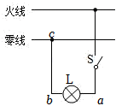
4.（2025·江苏徐州）在“探究通电螺线管外部磁场的方向”实验中，在螺线管周围的不同位置放上小磁针，接通电路，小磁针静止时的指向如图所示，小磁针 极的指向就是该点的磁场方向，由此可知通电螺线管的右端是 极。把电池的正负极对调，再进行实验，目的是探究通电螺线管外部磁场方向与 方向是否有关。
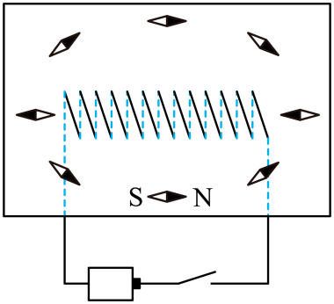
5.（2025·江苏宿迁）如图甲所示，将一条长约5米的软导线两端与微电流传感器相连，形成闭合回路。微电流传感器与计算机相连。让两位同学快速甩动软导线，计算机显示的微电流波形如图乙所示，这是 现象，此过程中产生的电流是 （选填“直流电”或“交变电流”），利用这一原理，可制成 （写出一种即可）。
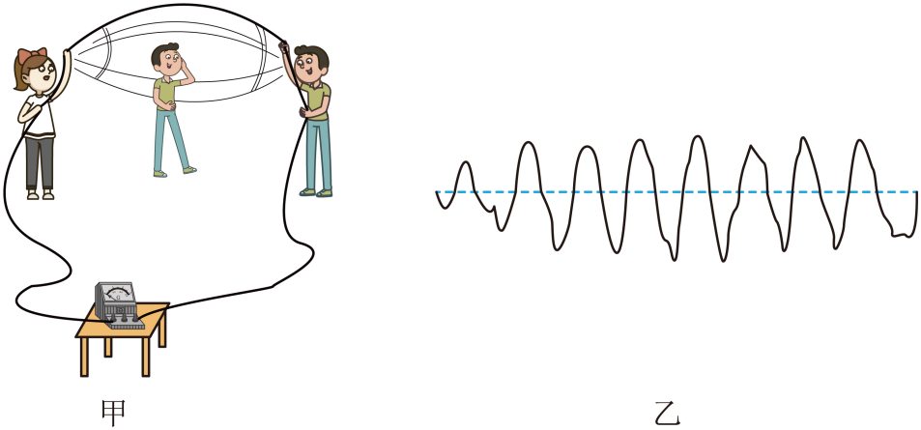
6.（2024·广东）将自制的电动机接入电路，如图所示，其中支架A是 （选填“导体”或“绝缘体”）。闭合开关，线圈开始转动，磁场对线圈 （选填“有”或“无”）作用力。仅调换磁体的磁极，线圈转动方向与原转动方向 。
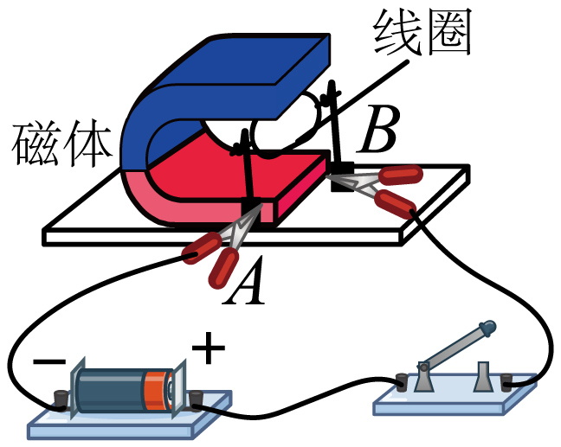
7.（2025·山东济南）如图为一种水位报警器的原理图，当水位达到金属块A时，电路中红灯亮，此时螺线管上端为 极，图中虚线部分的作用相当于 （选填“电源”“开关”“用电器”或“导线”）。
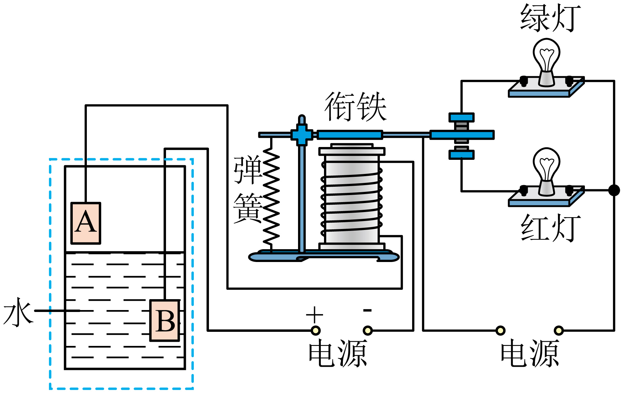
8.（2025·江苏扬州）在研究电磁感应现象活动中。
(1)摇动发电机模型的手柄，灯泡发光，是因为线圈在 中转动，产生感应电流，把 能转化为电能。
(2)如图，导体AB静止，闭合开关，灵敏电流计指针 ；再让导体AB水平向右运动，灵敏电流计指针 。（选填“偏转”或“不偏转”）
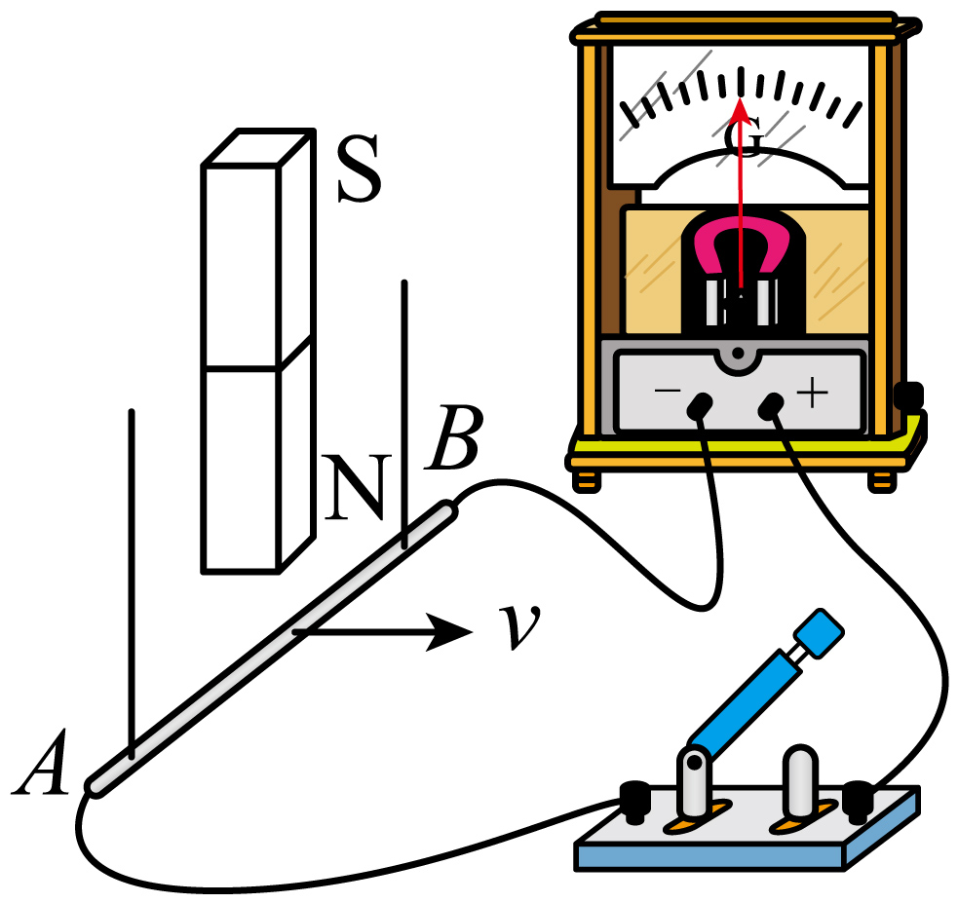
9.（2025·江苏盐城）如图所示为全球首个全潜式深远海智能渔业平台，平台为三立柱结构。若立柱浸入海水的总体积为7.5×10³m³，则立柱受到的浮力为 N；平台上的风机利用风能工作，风能属于 （选填“可再生”或“不可再生”）能源，风机每小时可发电4000kW·h，相当于完全燃烧 kg焦炭放出的热量。（q_{焦炭}=3×10⁷J/kg，ρ_{海水}取1×10³kg/m³，g取10N/kg）
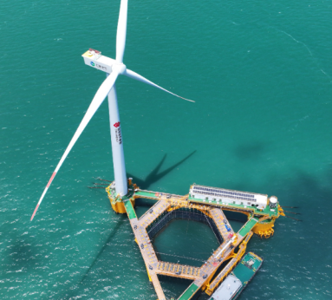
10.（2025·江苏镇江）我国通信领域5GA、6G等关键技术研发和国际标准研制均处于全球第一阵营，5G手机与通信基站通过 波进行通讯，将其放置于 （选填“金属”或“玻璃”）罩中可屏蔽信号。为了控制不同光照下手机屏幕的亮度，应选用 敏电阻构成自动控制电路。

答案：
一、选择题：
1、A；2、C；3、C；4、C；5、C；
6、C；7、C；8、D；9、C；10、D；
11、B；12、D；13、D；14、C；15、D；
16、B；17、A；18、A；19、C；20、B
二、填空题：
1.尾，火，1.5×10⁶；
2.220，并，火；
3.bc，不发光；
4.N，S，电流；
5.电磁感应，交变电流，发电机；
6.导体，有，相反；
7.N，开关；
8.(1)磁场，机械；(2)不偏转，偏转；
9.7.5×10⁷，可再生，480；
10.电磁，金属，光；

